**الفصل الثاني: المفاهيم والمجاميع الخاصة بالاقتصاد الكلي**

**\*طرق حساب الناتج الوطني:**

هناك ثلاثة طرق لحساب قيمة الناتج الوطني من السلع والجدمات تتمثل في طريقة الانتاج، طريقة الدخل،

طريقة الانفاق ولتوضيح ذلك نأخذ المثال التالي:

نفرض ان الاقتصاد يتكون من قطاعين هما: القطاع العائلي ويقوم بوظيفة الاستهلاك، قطاع الاعمال ويقوم بوظيفة الاستثمار.

يقوم قطاع الاعمال بانتاج ماقيمته 100 مليار ون من السلع والخدمات معتمدا على العمل المقدم من طرف القطاع العائلي، بينما يحصل هذا الاخير على دخل قدره 100 مليار مقابل مشاركته في الانتاج ، ويقوم بانفاقه لشراء السلع والخدمات المنتجة من طرف قطاع الاعمال، كما يوضحه الشكل التالي:

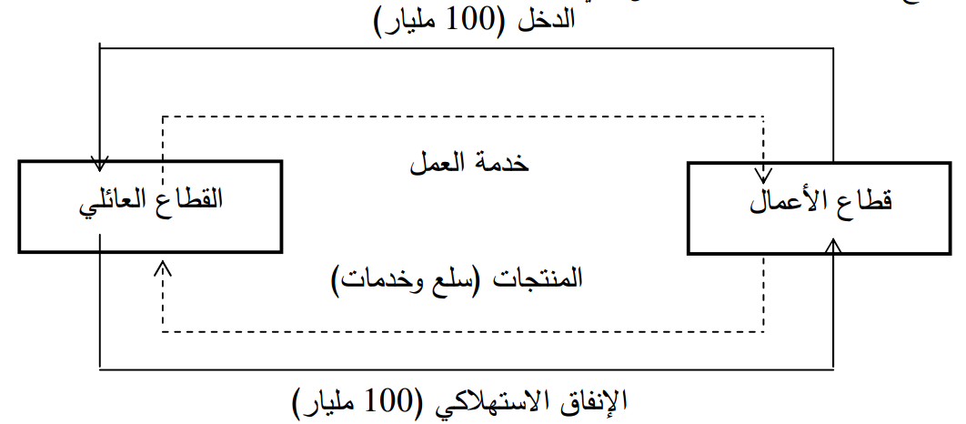

**نلاحظ ان هناك تطابق بين المصطلحات الثلاثة الانتاج ، الدخل ، الانفاق اي الانتاج= الدخل= الانفاق**

**أ-طريقة الانتاج:** يمكن قياس الناتج الوطني من السلع والخدمات حسب هذه الطريقة بالاعتماد على العملية الانتاجية بطريقتين:

**-طريقة المنتجات النهائية:** حسب هذه الطريقة فالناتج الكلي هو القيمة السوقية لجميع السلع والخدمات النهائية المنتجة خلال فترة زمنية معينة. وما يعاب على هذه الطريقة هو امكانية تكرار الحساب لان بعض المنتجات تدخل في انتاج منتجات اخرى وبالتالي تحسب مرتين أو اكثر.

مثال: نفترض ان اقتصاد دولة يتكون من اربعة قطاعات.

، سعر الوحدة الواحدة 10 ون.X ينتج القطاع الاول 50 وحدة من السلعة

، سعر الوحدة الواحدة 100ون.yينتج القطاع الثاني 100 وحدة من السلع

، سعر الوحدة الواجدة 20 ون.zينتج القطاع الثالث 400 وحدة من السلع

، سعر الوحدة الواحدة 30 ون.wينتج القطاع الرابع 50 وحدة من السلعة

المطلوب: ايجاد قيمة الناتج الكلي بطريقة المنتجات النهائية.

الحل:

PT= PT=(50*10+100*20+400*20+50*30)=500+2000+8000+1500=12.000

**-طريقة القيمة المضافة:** من اجل تجنب تكرار الحساب لبعض السلع التي تدخل في تكوين الناتج الوطني نستعمل طريقة القيمة المضافة، وتعرف القيمة المضافة بانها صافي الانتاج الذي تحصل عليه في كل مرحلة من مراحل العملية الانتاجية وهذا بعد استبعاد السلع الوسيطية.

**الاستهلاك الوسيط - الانتاج الكلي = القيمة المضافة**

**VA=PT-CI**

مثال 1: ليكن لدينا اقتصاد من اربعة قطاعات:

ينتج القطاع الاول ما قيمته 100 ون من القطن

-ينتج القطاع الثاني ماقيمته 130 ون من النسيج معتمدا على مخرجات القطاع الاول.

-ينتج القطاع الثالث ماقيمته 200 ون من قطع القماش معتمدا على مخرجات القطاع الثاني.

-ينتج القطاع الرابع ماقيمته 250 ون من الملابس الجاهزة معتمدا على انتاج القطاع الثالث.

|  |  |  |  |
| --- | --- | --- | --- |
| القيمة المضافة | الاستهلاك الوسيط | قيمة الانتاج | القطاعات |
| 100  30  70  50 | /  100  130  200 | 100  130  200  250 | القطاع الاول (القطن)  القطاع الثاني (النسيج)  القطاع الثالث (القماش)  القطاع الرابع (الملابس) |

الانتاج الكلي بطريقة القيمة المضافة هو 100+30+70+50=250ون

الانتاج الكلي بطريقة المنتجات النهائية هو قيمة الملابس الجاهزة =250ون

**ب-طريقة الدخل:** يتم حساب الناتج الوطني بطريقة الدخل من خلال تجميع كل المداخيل المكتسبة من طرف اصحاب عوامل الانتاج الذين يساهمون في عملية الانتاج حيث ان:

الدخل الوطني= الاجور +الفوائد +الريوع +الارباح

(العمل) (راس المال) (الارض) (التنظيم)

**ج-طريقة الانفاق:** يتم حساب الناتج الوطني بطريقة الانفاق من خلال تجميع كل النفقات المنفقة من طرف القطاعات الاربعة المكونة للطلب الكلي على شراء الناتج الكلي من السلع والخدمات، حيث يقسم الاقتصاديون الطلب الكلي الى اربعة قطاعات هي:

-**قطاع العائلي (العائلات):** ويقوم بوظيفة الاستهلاك اي الانفاق على شراء السلع والخدمات

.c الاستهلاكية ونرمز له بالرمز

-**قطاع الاعمال**: ويقوم بوظيفة الاستثمار اي الانفاق على شراء السلع والخدمات الانتاجية ونرمز

.Iله بالرمز

.G -**القطاع الحكومي**: ويقوم بالوظيفتين معا ونرمز له بالرمز

X-M-**قطاع العالم الخارجي**: ويقوم بوظيفتين معا، ويهمنا هنا صافي التعامل مع العالم الخارجي أي صافي الصادرات

وعليه فان صافي الصادرات + الانفاق الحكومي +الاستثمار+ الاستهلاك= الناتج الوطني.

Y=C+I+G+(X-M)

3-حسابات ومفاهيم مهمة:

:**Produit Interieur Brut PIB-الناتج الداخلي الخام:**

يعبر عن القيمة السوقية لجميع السلع والخدمات النهائية المنتجة داخل الحيز الجغرافي للدولة بغض النظر عن جنسية المالك لعوامل الانتاج خلال فترة زمنية معينة.

**الناتج الداخلي الخام= مجموع القيم المضافة + الضرائب غير المباشرة -اعانات الانتاج**

**:Produit National Brut PNB -الناتج الوطني الاجمالي**

يعبر عن القيمة السوقية لجميع السلع والخدمات النهائية المنتجة من طرف مواطني الدولة الذين يتمتعون بجنسيتها سواء كانو في الداخل او الخارج خلال فترة زمنية معينة.

الناتج الوطني الاجمالي= الناتج الداخلي الخام+ عوائد عوامل الانتاج الوطنية بالخارج- عوائد عوامل الانتاج الاجنبية بداخل الوطن.

**:** الناتج الوطني الإجمالي-الإهتلاكات**. PNNm-الناتج الوطني الصافي بسعر السوق:**

**:PNNf-الناتج الوطني الصافي بسعر عوامل الانتاج**

الناتج الوطني الصافي بسعر السوق- الضرائب غير المباشرة+اعانات الانتاج

الناتج الوطني الصافي بسعر عوامل الانتاج، ويساوي ايضا عوائد عوامل الانتاج المساهمة =RN**-الدخل الوطني**

في الانتاج بمعنى:

**الدخل الوطني=الاجور والمرتبات+الريع او الايجار+الفوائد+ الارباح.**

**=RP-الدخل الشخصي**

**الدخل الوطني –(اقتطاعات الضمان الاجتماعي+ الارباح غي الموزعة+ الضرائب على الارباح)+**

**التحويلات الحكومية.**

**:** الدخل الشخصي –الظرائب المباشرة- تحويلات الافراد الى الخارج+تحويلات الافراد الى  **RD-الدخل المتاح**

الداخل.

الدخل المتاح هو الدخل الذي يمكن التصرف فيه بانفاقه على الاستهلاك والادخار.

4- **القيم الحقيقية والنقدية:**

ان القيم النقدية ليس لها فائدة كبيرة في التحليل الاقتصادي لأنها تتاثر بالتغيرات في الأسعار لذلك يركز الاقتصاديون على القيم الحقيقية لأنها لا تتاثر بالاسعار فمثلا: عند الانتقال من الدخل الوطني (النقدي) إلى الدخل الوطني الحقيقي نستعمل القاعدة التالية:

الدخل الوطني الحقيقي= الدخل الوطني الاسمي*100/الرقم القياسي للاسعار

حيث الرقم القياسي للاسعار= السعر في سنة المقارنة/السعر في سنة الاساس

مثال: ليكن لدينا:

Px= 10في سنة 2000 (سنة الاساس) هو X سعر السلعة

Px=15في سنة 2000 (سنة الاساس) هو Xسعر السلعة

الرقم القياسي لهذه السلعة =15/10*100=150، نلاحظ ان الاسعار زادت ب 50% حيث ان

سنة الاساس قاعدتها 100، فما زاد عن 100يعبر عن الزيادةفي المستوى العام للاسعار وما نقص عنها يعبر عن الانخفاض في المستوى العام للاسعار.

**-ملاحضات:**

-تستعمل الارقام القياسية عادة في قياس معدل التضخم.

-يستعمل الاقتصاد الكلي ثلاثة انواع من الارقام القياسية هي:

-الرقم القياسي لاسعار السلع الاستهلاكية.

-الرقم القياسي لاسعار السلع الانتاجية.

-المكمش الضمني للناتج الداخلي الخام

-الدخل الفردي الحقيقي=الدخل الوطني الحقيقي/عدد السكان، يستعمل الدخل الفردي الحقيقي في قياس مستوى معيشة الافراد ومستوى الرفاه الاجتماعي.